REGISTRO DE PRUEBAS UIT — PBL-29
Sprint Azure 10 | OftalCore / INEO | Interfaz de usuario (Vitest + React Testing Library)
Historia | PBL-29 — Formularios y tableros probados en interacción
Requisito | REQ-15
Tipo | UIT (Unit Interface Test)
Sprint | Azure 10 (académico 4)
Fecha real | 03 / 11 / 2026
Ejecutor | Jaime Díaz González
Revisor | Marcelino Zahid Galicia Bonifacio
Herramientas | Vitest, React Testing Library, jsdom, Node 20+
Comando | npm test -- src/tests/pbl29-uit-enfermeria-analytics.test.jsx

Caso CP-UIT-001
ID caso | CP-UIT-001
Módulo | Valoración de Enfermería
Escenario | Completar y validar formulario
Precondición | Usuario enfermería simulado; API mockeada
Datos | Datos sintéticos: Estado Estable, dolor 2/10, etc.
Resultado esperado | Campos, errores, botones y navegación siguen patrón unificado
Resultado obtenido | PASSED
Estado | Aprobado
Herramienta | Según sección (Vitest+RTL o Selenium)
Ejecutor | Jaime Díaz González
Revisor | Marcelino Zahid Galicia Bonifacio
Zona horaria | America/Mexico_City

Evidencia fotográfica / capturas:
UIT-001 terminal
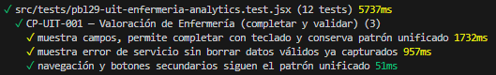
Reprueba: N/A / Fecha: 03/11/2026

Caso CP-UIT-002
ID caso | CP-UIT-002
Módulo | Balance hídrico
Escenario | Registrar entradas/salidas y calcular total
Precondición | Usuario enfermería; API mockeada
Datos | Valores positivos, cero y límite (500+250 / 300+50)
Resultado esperado | Totales correctos y legibles; errores no borran datos válidos
Resultado obtenido | PASSED
Estado | Aprobado
Herramienta | Según sección (Vitest+RTL o Selenium)
Ejecutor | Jaime Díaz González
Revisor | Marcelino Zahid Galicia Bonifacio
Zona horaria | America/Mexico_City

Evidencia fotográfica / capturas:
UIT-002 terminal
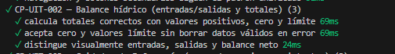
Reprueba: N/A / Fecha: 03/11/2026

Caso CP-UIT-003
ID caso | CP-UIT-003
Módulo | Cuidados de Enfermería
Escenario | Crear, editar y cancelar / mensajes consistentes
Precondición | Usuario enfermería; API mockeada
Datos | Cuidado sintético (diagnóstico, objetivos, intervenciones)
Resultado esperado | Acciones conservan datos y mensajes consistentes
Resultado obtenido | PASSED
Estado | Aprobado
Herramienta | Según sección (Vitest+RTL o Selenium)
Ejecutor | Jaime Díaz González
Revisor | Marcelino Zahid Galicia Bonifacio
Zona horaria | America/Mexico_City

Evidencia fotográfica / capturas:
UIT-003 terminal
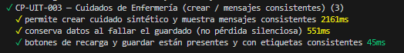
Reprueba: N/A / Fecha: 03/11/2026

Caso CP-UIT-004
ID caso | CP-UIT-004
Módulo | Analytics
Escenario | Interpretar gráfica y tabla equivalente
Precondición | Dataset de prueba inyectado al componente AnalysisDashboard
Datos | Valores y unidades conocidos (p. ej. ABIERTA 4 / CERRADA 8)
Resultado esperado | Título, periodo, etiquetas, valores, unidades y tabla coinciden
Resultado obtenido | PASSED
Estado | Aprobado
Herramienta | Según sección (Vitest+RTL o Selenium)
Ejecutor | Jaime Díaz González
Revisor | Marcelino Zahid Galicia Bonifacio
Zona horaria | America/Mexico_City

Evidencia fotográfica / capturas:
UIT-004 terminal
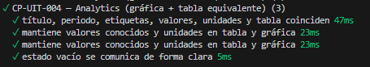
Reprueba: N/A / Fecha: 03/11/2026

Resumen UIT
Total casos | 4
Aprobados | 4
Fallidos | 0
Bloqueados | 0
Cobertura (si aplica) | 100%
Conclusión | Todas las pruebas UIT concluyeron de manera satisfactoria

